LICEUL TEHNOLOGIC „AVRAM IANCU” SIBIU

Str Movilei Nr. 8, Sibiu, Tel./Fax: 0269 – 210925, e-mail: grlemn@yahoo.com,
Web: http:// www.gsais.ro

PLAN DE ŞCOLARIZARE AN ŞCOLAR 2023-2024

FILIERA TEHNOLOGICĂ
clasa a IX-a – LICEU ZI
Candidaţi: absolvenţi ai clasei a VIII-a

Profil: Tehnic
Domeniul pregătirii de bază: Fabricarea produselor din lemn
Specializarea: Tehnician designer mobilă şi amenajări interioare (24 locuri)
Domeniul pregătirii de bază: Mecanică
Specializarea: Tehnician proiectant CAD (24 locuri)
Specializarea: Tehnician mecatronist ( 24 locuri)

Profil: Resurse naturale şi protecţia mediului
Domeniul pregătirii de bază: Silvicultură
Specializarea: Tehnician în silvicultură şi exploatări forestiere (24 locuri)

clasa a XI-a – LICEU SERAL
Candidaţi: absolvenţi ai învățământului profesional / ciclul inferior al liceului
(cu vârsta peste 18 ani)

Profil: Tehnic
Domeniul pregătirii de bază: Fabricarea produselor din lemn
Specializarea: Tehnician în prelucarea lemnului (28 locuri)

FILIERA TEORETICĂ
clasa a IX-a – frecvenţă redusă
Candidaţi: absolvenţi ai clasei a VIII-a cu vârsta peste 18 ani

Profil: Uman
Specializarea: Ştiinţe sociale (28 locuri)

Vă aşteptăm să intraţi în marea noastră familie!

ÎNVĂȚĂMÂNTUL PROFESIONAL
CLASA A IX-A ZI
Candidaţi: absolvenți ai claselor a VIII-a
(seria curentă și serii anterioare cu sau fără examen de evaluare națională)
Daca vrei să te dezvolți într-o meserie sigură și de viitor, iată ce trebuie să știi:
- Profil: Tehnic
- Domeniul pregătirii: Mecanică
- Calificarea: Operator la maşini cu comandă numerică – 24 locuri
- Calificarea: Electromecanic – 24 locuri
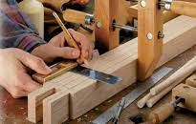
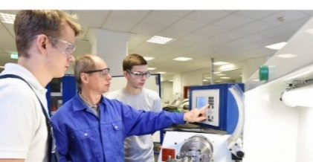

- Beneficii: 200 LEI LUNAR - BURSA DE STUDIU susținere din partea Statului Român;

CASTIGĂ

200 LEI LUNAR

- Transport;
- Alte beneficii și stimulente;
- Accesul la cele mai noi tehnologii și echipamente de lucru;
- Prioritate la angajare.

PERIOADE DE ÎNSCRIERE: 3-7 iulie 2023 (învățământ profesional)
20-21, 24-25 iulie 2023 (învățământ seral și frecvență redusă)
Împreună cu partenerii noştri:

